Сцепленное наследование

Закон | Формулировка закона |  | Схема скрещивания
Наследование  признаков,  сцепленных  с полом  Признаки, гены которых расположены в половой хромосоме, называются сцепленными с полом | 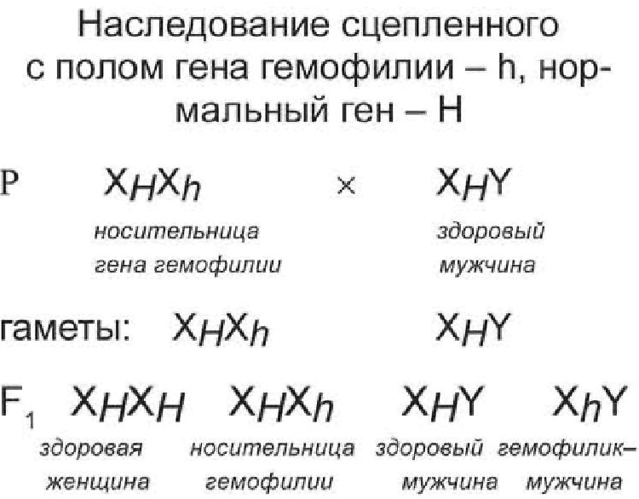 |  | Если рецессивный ген, определяющий проявление признака, локализован в женской хромосоме, то женщина является носителем, а проявление признака происходит у мужчин.  Рецессивный признак передается от матерей сыновьям и проявляется, а от отцов - дочерям, и они становятся носителями гена (например, гемофилия, дальтонизм)
Гипотеза чистоты гамет.  Г. Мендель, 1856 г. | Р₁ | 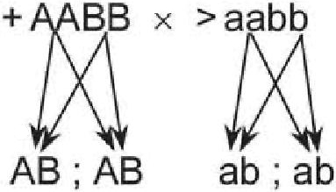 | Находящиеся в данном организме пары альтернативных признаков (желтая и зеленая окраска) не смешиваются при образовании гамет, по одному из каждой пары переходят в них в чистом виде
Гипотеза чистоты гамет.  Г. Мендель, 1856 г. | Гаметы
Закон  гомологических  рядов наследственной изменчивости  Н. И. Вавилов, 1920 г. |  |  | Генетически близкие виды и роды характеризуются сходными рядами наследственной изменчивости

